Записать слова в обратном порядке:

1. ТАЗ
2. МЯЧ
3. ДОМ
4. ЗУБ
5. БОР
6. ПОРА
7. ГРОТ
8. ВИЛКА

Найдите недостающий день недели:



Найдите недостающую цифру:



Повторить рисунок:

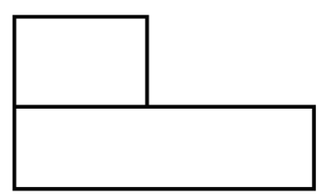

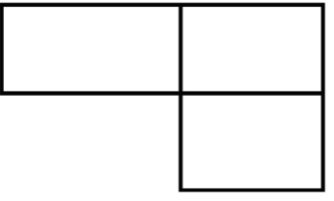

Напишите 15 видов спорта:

1. 6. 11.

2. 7. 12.

3. 8. 13.

4. 9. 14.

5. 10. 15.